Конспект непрерывной образовательной деятельности по формированию элементарных математических представленийдля детей 6-7 лет на тему:
«Веселая математика»
Распертова Наталья Борисовна
Максимова Ольга Александровна
МБДОУ «Детский сад №119» г.Рязань

Анотация:
Федеральный государственный образовательный стандарт дошкольного образования подчеркивает важность познавательного развития детей в соответствии с возрастом ребенка, его способностями, творческим потенциалом и индивидуальными особенностями. Согласно новым требованиям и целям обучения, которые обозначены в ФГОС ДО, педагогам детского сада необходимо искать и внедрять в практику своей работы эффективные методические средства и приемы, которые способствуют повышению познавательной активности дошкольников.
Занятия математикой в дошкольном возрасте способствуют:
- формированию у детей способов усвоения общественного опыта (подражания, действия пр образцу, выполнение заданий по словесной инструкции);
- сенсорному развитию (развитие умения воспринимать, запоминать, различать, выделять по образцу предмета, группировать предметы по определённому качественному или количественному признаку, измерять, последовательно выполняет действия с целью достижения результатов);
- познавательному развитию (развитие умения сравнивать, анализировать, обобщать, классифицировать, рассуждать, систематизировать накопленные знания, устанавливать причинно-следственные отношения и зависимости).
Таким образом, математическое развитие ребёнка в дошкольном возрасте идёт в единстве с процессом развития восприятия, формирование наглядных форм мышления и овладение речью.
Рассмотрим это на примере конспекта занятия «Веселая математика» для детей 6-7 лет.
Программные задачи:
Уточнить представление о геометрических фигурах. Закрепить умение детей выкладывать числовые карточки в нужном порядке. Закрепить известные детям математические понятия «больше» и «меньше».
Развивать логическое мышление, мелкую моторику рук. Развивать образное воображение, произвольное внимание, творческое мышление, память. Развивать слуховое восприятие, активную речь, умение отвечать на вопросы, умение аргументировать свои высказывания. Развивать умение ориентироваться на плоскости, способствовать развитию творческих способностей.
Воспитывать аккуратность, доведение начатого дела до конца. Воспитывать навыки работы в коллективе, вырабатывать уверенность в своих силах. Воспитывать самостоятельность, умение понимать учебную задачу и выполнить ее самостоятельно.

Методические приемы:
Игровой (использование сюрпризного момента).
Наглядный (использование иллюстраций).
Словесный (напоминание, указание, вопросы, индивидуальные ответы, детей).
Практический (выполнение разнообразных заданий, практических действий с дидактическим материалом)

Ход занятия :

- Мотивационный этап:
Воспитатель:
Колокольчик наш звенит, заливается
Мальчики и девочки в круг собираются!
В круг широкий, вижу я,
Встали все мои друзья.
Мы сейчас пойдём направо,
А теперь пойдём налево,
Топнем левою ногой,
Щёлкнем правою рукой.
В центре круга соберёмся,
И на место все вернёмся.
Улыбнёмся, подмигнём.
И занятие начнём.

Садитесь, пожалуйста, на стульчики.

Сюрпризный момент:
Ребята смотрите, к нам прилетел Инопланетяш, у него для нас письмо.
(Приложение 1) Обратите внимание! Номер приложения присваивается по мере появления в тексте информации , содержащейся в приложении. Приложения сейчас выстроены по тексту.
Сквозь космические пробки
Мимо звезд и прочих тел
Я в летающей коробке
в гости к вам я прилетел
Я добрался до Земли
Весь в космической пыли.
У пилота звездолета
Очень важная работа.
Передать всем вам привет
От галактик и планет!
Я иных миров селянин –
Добрый инопланетянин.

- Ориентировочный этап:
Я очень хотел передать Вам ребятки привет и очень торопился, а теперь у меня закончились силы, и закончился заряд, а пополняется он от правильного выполнения заданий. Вы мне поможете? Что для этого сделаете?»

- Исполнительский этап:

1 задание:
Я хочу с вами поиграть. А играть мы будем с мячом. Я буду бросать мяч и задавать вопросы, а вы, чтобы ответить правильно, должны подумать, и бросить мне мяч обратно:
- Если тропинка уже дороги, то дорога……..
- Если стул ниже стола, то стол…..
- Если вчера был понедельник, то сегодня….
- Если сестра старше брата…..
- Назови весенние месяцы
- Назови геометрические фигуры….
- Сколько дней в неделе
- Какое время года наступает после осени…
Молодцы!!! Вы справились!
2 задание:
Числовой ряд:
Детям раздаются цифры, задание: дети гуляют, потом воспитатель говорит: «Ну ка цифры встали в ряд! В прямой последовательности» Дети встают. Воспитатель просит назвать детей цифры и задает вопросы:
Катя: назови соседей своего числа
Маша назови число на единицу больше, чем у тебя
Семен: назови число на единицу меньше, чем у тебя.
Затем второй раз, уже в обратной последовательности.
Молодцы!!! Вы справились!
Давайте возьмем стульчики и пройдем за столы:
3. задание:
Давайте вспомним геометрические фигуры:
Нет углов у меня И похож на блюдце я - (Круг)
Три вершины, Три угла, Стороны три, Кто же я? - (Треугольник)
Он давно знакомый мой, Каждый угол в нём прямой, Все 4 стороны одинаковой длины, Вам его представить рад, А зовут его… - (Квадрат)
Вы подумайте, скажите, Знать вы это все должны, Стороны фигуры этой Противоположные равны. - (Прямоугольник)
Если взял бы я окружность, С двух сторон немного сжал, Отвечайте дети дружно – Получился бы … - (Овал)
Если треугольнику отсечь вершину, Получится она, С двумя лишь параллельными сторонами… - (Трапеция)
Молодцы!!! Вы справились!
4. задание:
Детям раздается лист А4 и геометрические фигуры.
Ориентировка на листе бумаги, нужно положить фигуру в правильное место:
В правом верхнем углу – квадрат;
В левом нижнем углу – круг;
В правом нижнем углу – треугольник;
В левом верхнем углу – овал;
В середине - трапеция.
Где лежит круг?
Где лежит квадрат?
Где лежит овал?
Молодцы!!! Вы справились!
5 задание:
Задание со счетными палочками:
Положите желтую палочку между зеленой и розовой, так чтобы зеленая была слева от желтой, а в середине розовая, желтая справа от розовой!
Молодцы!!! Вы справились!

А сейчас давайте поиграем. Дидактическаяигра «Часы»:
Мы – часы, наш точен ход,
Водят стрелки хоровод.
Ходят стрелочки по кругу
И хотят догнать друг друга. (Дети ходят по кругу)
Стрелки, стрелки, не спешите,
Вы нам время подскажите! (Дети садятся на корточки рядом с ближайшей карточкой)
Пять часов!
(Встают дети, сидящие с цифрой 5 и 12).
Игра повторяется 2-3 раза.
Молодцы!!! Вы справились!
Идем за столы:
6 задание:
Выходят к доске Маша и Катя
Задание положить в нужную руку мячик и флажок(Маша, положи Кате мяч в правую руку, а флажок в левую)
Дети меняются.
7 задание
Сколько зайчиков спряталось на картинке? (Приложение 2)

8 задание будем выполнять на листе бумаги, но сначала давайте разомнем пальчики:
Физкультминутка «Планеты»
(Воспитатель включает аудиозапись. Дети подпевают и делают музыкально-ритмические движения в соответствии с текстом.)
По порядку все планеты
Назовёт любой из нас:
Раз - Меркурий,
Два - Венера,
Три - Земля,
Четыре - Марс.
Пять - Юпитер,
Шесть - Сатурн,
Семь - Уран,
За ним - Нептун.
Он восьмым идёт по счёту.
А за ним уже, потом,
И девятая планета
Под названием Плутон.
Теперь приступим к выполнению заданий (Приложение 3):
А) написать пропущенные цифры
Б) перед вами три геометрические фигуры обведите ту ракету, которая состоит только из этих геометрических фигур.
В) раскрасить каждого второго зайчика: давайте посчитаем (первый, второй)….
Г) расставить правильно знаки сравнения: меньше, больше или равно
Все ли задания мы выполнили?

IV. Рефлексивный этап
- Ребята, помогли ли вы нашему гостю восстановить весь заряд? Отпустим Инопланетяшу домой?
Что вам было интересно больше всего? Что запомнилось?

- Перспективный этап:
- Какие молодцы! Я очень довольна вашими знаниями, вы были очень внимательными, активными и старательными! Помогли Инопланетяшу и я могу с уверенностью сказать, что вы справитесь со всеми задачами в будующем!

Литература:
- От рождения до школы. Инновационная программа дошкольного образования. / Под ред. Н. Е. Вераксы, Т. С. Комаровой, Э. М. Дорофеевой. – М.: Мозаика-Синтез, 2019. – 336 с.
- Колесникова, Е.В. Математика для детей 6-7 лет. Учеб.-метод. Пособие к рабочей тетради «Я считаю до двадцати»/ Е.В. Колесникова. – М.:ТЦ Сфера, 2020. – 96с.
- Андреева, А.О. Нескучная математика для детей от 6 лет / А.О.Андреева. – СПБ.:BHV, 2019 – 160 с.

Приложение 1

Приложение 2

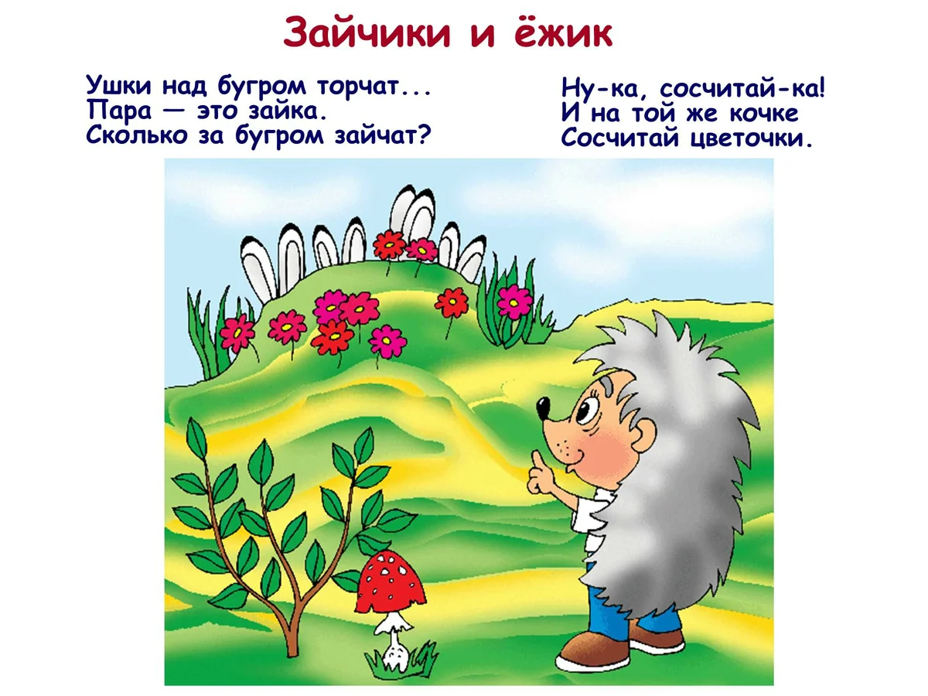

Приложение 3

1.1 2 4 5 6 8 10

2.

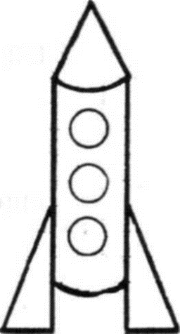
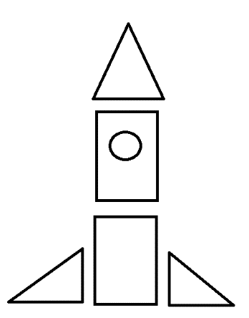
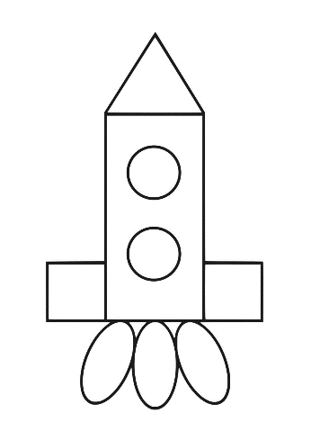

3.
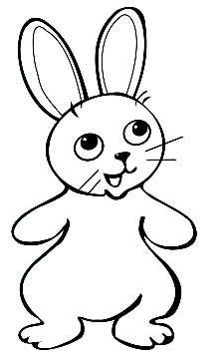
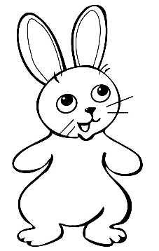

4.

